
2020年天津市普通高中学业水平等级性考试
思想政治
本试卷分为第I卷（选择题）和第II卷（非选择题）两部分，共100分，考试用时60分钟。第I卷1至5页，第II卷6至8页。
答卷前，考生务必将自己的姓名、考生号、考场号和座位号填写在答题卡上，并在规定位置粘贴考试用条形码。答卷时，考生务必将答案涂写在答题卡上，答在试卷上的无效。考试结束后，将本试卷和答题卡一并交回。
祝各位考生考试顺利！
第I卷
注意事项：
1．每题选出答案后，用铅笔将答题卡上对应题目的答案标号涂黑。如需改动，用橡皮擦干净后，再选涂其他答案标号。
2．本卷共15题，每题3分，共45分。在每题给出的四个选项中，只有一项是最符合题目要求的。
1．新中国成立70多年来，中国不断加大对落后国家的发展援助，提供国际人道主义救援，积极参加联合国维和行动，在国际社会应对气候变化、恐怖主义、重大传染性疾病等全球性挑战中，中国没有缺席，也决不会缺席。这表明（ ）
A．中国积极践行人类命运共同体理念
B．合作与竞争是国际关系最重要的形式
C．中国是促进世界经济政治发展的决定力量
D．维护国家间的共同利益是我国外交政策的出发点
2．天津政务服务移动端“津心办”微信小程序于今年3月上线，在掌上服务方面，整合各类公共服务和政务服务事项，包括社会保障、医疗卫生等与市民生活紧密相关的57项服务，实现了“掌上可办、多端可办”。“津心办”微信小程序的上线（ ）
A．为公民投诉提供了司法途径 B．有利于树立政府权威
C．为政府服务群众提供了新渠道 D．有利于扩大政府职能
3．2019年，某市5000多名青少年代表参与“共建儿童友好型城市”活动，通过实践调查、小组讨论等方式，累计提出1000多条涉及交通便利、城市童趣空间打造等方面的有效建议。将这些建议传递到有关部门的正确途径是（ ）
A．通过参与民主协商行使提案权和决策权
B．召开民主评议会，对政府工作提出批评建议
C．列席市人大会议，直接将建议送交权力机关
D．通过信函或电子邮件等形式发送给有关决策机关
4．上海合作组织由中国与俄罗斯、哈萨克斯坦等周边多国组成。2019年，在上合组织比什凯克峰会上，习近平主席针对复杂的国际形势，强调要把上合组织打造成当今世界团结互信、安危共担、互利共赢、包容互鉴的地区合作机制典范。对此理解正确的是（ ）
①上合组织具有明确的目的性
②上合组织是众多贸易协定的管理者
③中国坚持与邻为善、以邻为伴，深化互利合作
④各国际组织的共同宗旨是促进世界和平与发展
A．①④ B．①③ C．②④ D．②③
5．对漫画《摇身一变》反映的经济现象认识正确的是（ ）
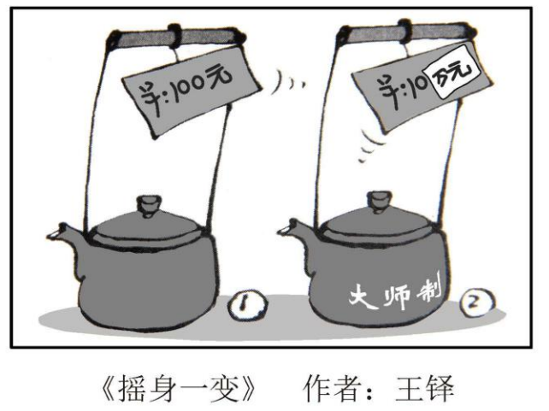
①这是市场调节自发性的表现
②市场交易应该遵循诚实守信的原则
③供求关系决定价格，供不应求价格上涨
④名人效应影响价格是市场调节盲目性的表现
A．①④ B．①② C．②③ D．③④
6．为应对新冠肺炎疫情对经济社会的不利影响，某市发放了普惠型和红利型两种消费券。普惠型消费券人人有份；红利型消费券只对低保、特困等四类救助对象发放。发放红利型消费券（ ）
A．是完善我国分配制度的重要举措
B．是政府运用货币政策刺激消费的手段
C．有利于促进社会公平，稳定人民生活
D．有利于实现消费升级，刺激经济增长
7．近年来，有外资企业将部分产业链转移至成本更低的东南亚国家，但中国劳动力的素质、技能较东南亚国家有优势，且产业链转移并非一朝一夕的事，加之中国营商环境不断优化，外资企业出于自身利益考虑，不会大规模流出。对此现象理解正确的是（ ）
A．中国坚持引进来和走出去并重
B．跨国公司是经济全球化的重要载体
C．资本的流动是为了追求利润最大化
D．对外开放有利于缩小国家间的发展差距
8．2020年3月28日，美国总统正式签署第三轮经济刺激法案，总规模高达2．2万亿美元，这是美国历史上最大的一揽子财政政策。该经济刺激法案体现了（ ）
A．新自由主义的基本主张 B．凯恩斯的政策主张
C．李嘉图的比较成本学说 D．斯密“看不见的手”的作用
9．某服装厂的生产工序包括“裁剪—缝纫—熨烫—检验—包装—交货”。下列认识正确的是（ ）
A．社会分工会导致商品价值量的增加
B．社会分工最终由市场规模的大小决定
C．工人各自独立完成全套工序，产量会更高
D．工人通过分工完成全套工序，效率会更高
10．习近平总书记善于运用马克思主义哲学思维来阐述问题，注重思想方法和工作方法，比如坚持实事求是、坚持问题导向、坚持全面协调、坚持调查研究等。上述方法与马克思主义哲学原理对应正确的是（ ）
A．坚持实事求是——物质与意识的辩证关系
B．坚持问题导向——整体与部分的辩证关系
C．坚持全面协调——物质与运动的辩证关系
D．坚持调查研究——矛盾同一性与斗争性的辩证关系
11．火箭呼啸而去、飞船摇曳而归。长征五号B运载火箭的成功发射，开启了中国载人航天“三步走”战略的最后一步——空间站时代。空间站和航天技术的进一步发展，将带动众多科技领域的进步，使航天成果广泛应用。由此可见（ ）
A．航天技术是引领我国科技创新的根本动力
B．制定正确的战略是航天事业成功的决定性因素
C．开启空间站时代是中国载人航天事业一次质的飞跃
D．航天技术与社会生活的方方面面都存在着必然联系
12．1979年，邓小平同志提出了“小康之家”的概念，从此“小康”被用来诠释中国现代化坐标上一个重要阶段。从党的十五大提出“建设小康社会”，到十六大提出“全面建设小康社会”，再到十八大提出“全面建成小康社会”，十九大提出“决胜全面建成小康社会”。这一过程体现了（ ）
A．认识的根本目的是获得真理
B．认识的最基本属性是客观性
C．真理通过不断战胜谬误得到发展
D．认识在实践基础上不断深化和发展
13．阅读一本好书，能让生命变得更有质感，充沛内心的力量。有的人遇到生活的磨难，却在书籍中获得了勇气；有的人囿于琐碎的日常，却在书籍中拓宽了天地；有的人尽管身处贫穷，却在书籍中收获了精神财富。读好书（ ）
A．能在潜移默化中塑造人生
B．是培养健全人格的根本途径
C．对人的全面发展起着决定作用
D．既能产生精神力量，也能产生物质力量
14．徜徉古镇杨柳青，声声古琴音从青砖灰瓦间溢出，沿运河两岸流淌，一幅隽永的文化长卷就此舒展。石家大院等保存完好的清代民居建筑群，孕育了大院文化；家家会点染、户户善丹青，声名远扬的木版年画，滋养着吉祥文化。杨柳青古镇独具特色的文化（ ）
①蕴含着人们对美好生活的向往
②是中国传统文化的标志
③借助传统建筑和传统工艺得以传承
④在世代相传中从未改变
A．①③ B．①④ C．②③ D．②④
15．武术在中国历史悠久，有广泛的群众基础，深受青少年喜爱。2020年1月，国际奥委会执委会会议将武术列入第四届青奧会正式比赛项目，这是武术首次成为奥林匹克系列运动会正式比赛项目。这有利于（ ）
A．提升中国体育影响力，引领世界体育发展
B．讲好中国故事，增强社会主义先进文化的吸引力
C．坚守中华文化的基本立场，保持中华文化的特性
D．拓宽中华文化传播渠道，推动东西方文明交流交融
2020年天津市普通高中学业水平等级性考试
思想政治
第II卷
注意事项：
1．用黑色墨水的钢笔或签字笔将答案写在答题卡上。
2．本卷共5题，共55分。
16．（12分）阅读材料，回答问题。
岁末年初，一场新冠肺炎疫情突袭大江南北。习近平总书记亲自指挥、亲自部署，开展了疫情防控的人民战争、总体战、阻击战。我国采取最全面、最严格、最彻底的防控措施，不遗漏一个感染者，不放弃每一位病患。
一些地方人大常委会紧急立法，在国家法律和法规框架下授权地方政府在医疗卫生、防疫管理等方面，规定临时性应急行政管理措施。经过艰苦卓绝的努力，我国用3个月左右的时间取得了抗击疫情的重大战略成果。
（1）运用《政治生活》知识，谈谈对我国在疫情防控中坚持“不遗漏一个感染者，不放弃每一位病患”的感悟。（6分）
（2）从“根本政治制度”的角度，说明我国短时间内取得抗击疫情重大战略成果的原因。（6分）
17．（16分）阅读材料，回答问题。
2020年，史书将翻开新的一页，中华民族千百年来存在的绝对贫困问题，将在我们这一代人的手里历史性地得到解决。
材料一
1981年末~2015年末人均日收入低于1．9美元的贫困人口数量变化
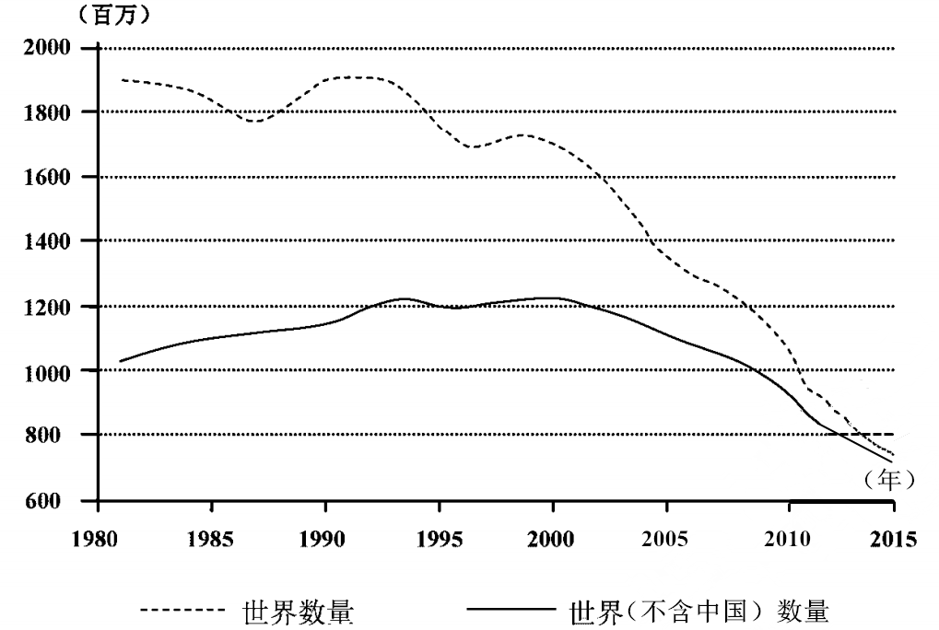
数据来源：世界银行最新统计
（1）提取材料一中的经济信息。（4分）
材料二
为打赢脱贫攻坚战，从中央到地方多措并举，成效显著。
具体措施 | 蕴含的经济道理
2016年以来，中央层面共安排贫困地区林草资金1500多亿元，在中西部22个省份实施了退耕还林还草、天然林保护等重大生态工程，实现生态保护和脱贫增收双贏。 | ①（请勿在此处作答）
河南省栾川县在传统农业基础上，挖掘境内丰富的地理和人文资源发展旅游业，并在景区周边建成苗木花卉种植园、农业观光游示范点等，让贫困群众在家门口找到工作，实现脱贫致富。 | ②（请勿在此处作答）
陕西省柞水县种植木耳历史悠久。近年来，该县与科研单位合作，成功培育木耳新品种，推广栽培新模式，使其产量大、品质高，深受消费者喜爱，小木耳成了群众脱贫致富的“金耳朵”。 | ③（请勿在此处作答）
（2）运用《经济生活》知识，概括材料二列举的脱贫增收措施分别蕴含的道理。（12分）
18．（12分）阅读材料，回答问题。
十三届全国人大三次会议通过的《中华人民共和国民法典》是新中国历史上首个以“法典”命名的法律。
事异时移，法随时变。这是一部充分体现时代特点的民法典——协调经济发展与环境保护的关系，强化互联网时代个人信息保护……民法典与时俱进，为解决21世纪人类面临的共同问题贡献中国智慧。
民为邦本，法系根基。这是一部有效反映人民意愿的民法典——破解高空抛物坠物难题，维护小区业主合法权益……民法典聚焦百姓关切，强化保护人民权利，为百姓安居乐业提供法治保障。
运用“认识社会与价值选择”的知识，谈谈对上述材料的理解。（12分）
19．（9分）阅读材料，回答问题。
敦煌作为中国通向西域的重要门户，古代中国文明在此同来自古印度、古波斯等国家和地区的思想、宗教、艺术汇聚交流，造就了独特的敦煌文化。敦煌文化集建筑、彩塑、壁画艺术和佛教文化于一身，历史底蕴雄浑厚重，艺术形象美轮美奂。敦煌文化延续近两千年，是世界现存规模最大、内容最丰富、保存最完整的艺术宝库，是研究我国古代各民族政治、经济、文化、艺术的珍贵史料。
结合材料，从《文化生活》角度，以“敦煌文化·民族瑰宝”为主题撰写演讲提纲。（不超过150字）。（9分）
20．（6分）阅读材料，回答问题。
岁月静好，是因为有人在为我们负重前行！在抗击新冠肺炎疫情的斗争中，青年一代挺身而出，其中有很多是“90后”“00后”。
“我们可以担起更多的责任。”“17年前我们被保护，现在该我们站出来了。”“我会利用专业特长去帮助一些患者。”——北大援鄂医疗队“90后”党员的心里话。
请概括青年一代在抗击疫情中展现的精神（一条即可），并简要加以阐释。（6分）

2020年天津市普通高中学业水平等级性考试
思想政治参考答案
I卷共15题，每题3分，共45分。
1．A 2．C 3．D 4．B 5．B 6．C 7．C 8．B 9．D 10．A 11．C 12．D 13．A 14．A 15．D
II卷共5题，共55分。
16．（12分）
（1）（6分）
①中国共产党的宗旨是全心全意为人民服务，坚持党的领导，要把人民生命安全和身体健康放在第一位。
②我国是人民民主专政的社会主义国家，人民是国家的主人，国家尊重和保障人权。
（2）（6分）
坚持人民代表大会制度，实行民主集中制的组织和活动原则，保证了抗击疫情过程中国家机关协调高效运转。
17．（16分）
（1）（4分）
1981年末~2015年末，世界贫困人口数量呈下降趋势，不含中国的世界贫困人口数量下降较慢；中国的贫困人口数量下降迅速，为世界减贫做出了重大贡献。
（2）（12分）
①发挥财政调控作用，贯彻绿色发展理念。
②调整产业结构，扩大就业渠道。
③依靠科学技术，提高产品竞争力。
18．（12分）
①社会存在决定社会意识，社会意识随着社会存在的变化发展而变化发展。民法典的出台适应经济社会发展的新变化，为解决时代面临的新问题提供重要法治保障。
②人民群众是历史的创造者。民法典坚持人民的主体地位，保障人民的合法权益。
③价值判断和价值选择要自觉站在最广大人民的立场上，民法典把维护人民的利益作为最高的价值追求。19．（9分）
答案说明：从敦煌文化源远流长、博大精深、包容性三个角度撰写提纲。结合材料加以说明，语言顺畅。逻辑清晰。
20．（6分）
答案示例：奉献精神，人生的真正价值在于对社会的奉献。

